中華智慧運輸協會2016年年會暨智慧運輸應用研討會
本會訂於2016年11月4日(星期五)上午9時假財團法人張榮發基金會會議中心舉辦「中華智慧運輸協會2016年年會暨智慧運輸應用研討會」，大會主題：科技服務展新意•智慧運輸創新局，敬請撥冗參加。
年會晚宴於上海鄉村仁愛店舉行，並有摸彩活動，歡迎本會會員、中央及地方交通主管機關與業界先進踴躍與會及蒞臨指導。
指導單位：交通部
主辦單位：社團法人中華智慧運輸協會（ITS Taiwan）
協辦單位：台灣大學先進公共運輸研究中心
地 點：財團法人張榮發基金會會議中心1101、801、802、803會議室
（台北市中正區中山南路11號11樓、8樓）
時 間：2016年11月4日(星期五) 上午09:00~21:00

大會議程：(邀請之專家代表名單並非定案，將視出席狀況變動)
時間 | 議程
08:30~09:00 | 報到 |  |  | 1101  會議室
09:00~09:30 | 開幕致詞Welcome Address  張永昌理事長、交通部賀陳旦部長(邀請中)、經濟部沈榮津次長(邀請中)
09:30~09:50 | 公共運輸整合資訊流通服務平台開台儀式
09:50~10:30 | 2016年智慧運輸獎項頒獎
10:30~11:10  (40mins) | 專題演講Keynote Speech  Mr. Andrew Chow, President, ITS Singapore
11:10~11:30 | 休息
11:30~12:30 | 第九屆第三次會員大會
12:30~13:30 | 午餐 |  |  | 8樓810  多功能區
13:30~15:20  (110mins) | 801會議室 | 802會議室 | 803會議室
 | 公共運輸資訊創新服務  主持人：  交通部王穆衡主任  主講人：  交通部觀光局周永暉局長  桃園市交通局高邦基局長  桃竹苗區域運輸研究發展中心蘇昭銘主任  台灣高鐵公司  景翊科技陳奕廷總經理  華電聯網呂元宏副總經理  停車大聲公余致緯執行長 | 智慧生態綠色交通  主持人：  浩通國際濮大威董事長  主講人：  高雄市政府交通局  臺北市交通局陳學台副局長  臺南市交通局林炎成副局長  車輛中心高銘汶經理  與談人：  新北市交通局鍾鳴時副局長  中華電信王景弘博士 | 軌道服務智慧化  主持人：  淡江大學陶治中教授  主講人：  台灣高鐵公司任以永主任  台灣鐵路管理局朱來順主秘  高雄捷運公司林誌銘處長  香港城市大學Prof. S.M. Lo  與談人：  路政司林繼國司長  成功大學鄭永祥教授  中興顧問社鍾志成博士  台北捷運公司趙孟成處長
15:20~15:40 | Break
15:40~17:30  (110mins) | 801會議室  交通部2017~2020智慧運輸推動計畫
主持人：台灣大學張學孔教授
主講人：交通部科技顧問室王穆衡主任
與談人：
經濟部長官(邀請中)、中興顧問孫以濬顧問、淡江大學張勝雄教授、中華大學林祥生教授
18:00~ | 晚宴及摸彩活動(上海鄉村餐廳仁愛店，台北市仁愛路1段17號B1)

※以上議程，本協會保留變更之權利。

報名及贊助辦法：

- 歡迎本會會員提供贊助，本會提供展覽展示桌、免費報名名額、會議資料手冊A4廣告頁(敬請於10月21日星期五前提供廣告頁印刷檔)及列名贊助等回饋方案，有興趣之會員，請與本會宋民齡小姐聯繫。
- 報名費用：會員每人新台幣1,200元(含晚宴，不含晚宴700元)，會員報名人數依照會員等級計算；非會員1,500元(含晚宴，不含晚宴1,000元)，學生800元(含晚宴、不含晚宴300元)，歡迎會員及各界先進鼓勵所屬參與盛會，名額有限，敬請盡速報名。
- 報名請至https://goo.gl/7iMxMW線上報名或將下列報名表填妥後於2016年10月28日(星期五)前以傳真方式(02-23643101)或以電子郵件方式回覆its@its-taiwan.org.tw，以便本會後續籌備工作。
- 本活動提供技師換證訓練積分。
- 報名費用請匯至本會帳戶，銀行：國泰世華銀行古亭分行(銀行代號013)、帳號：030-50-116271-6、戶名：社團法人中華智慧運輸協會(匯款手續完成後，請將匯款單連同報名回函傳真至本會，FAX：02-23643101)。
- 完成報名程序後，本會將以電子郵件回覆，未接到確認郵件者請來電洽詢。
- 洽詢專線02-23643100-11，宋民齡 小姐，its@its-taiwan.org.tw。

會場位置圖及交通資訊：Google map：http://goo.gl/dYB7j6

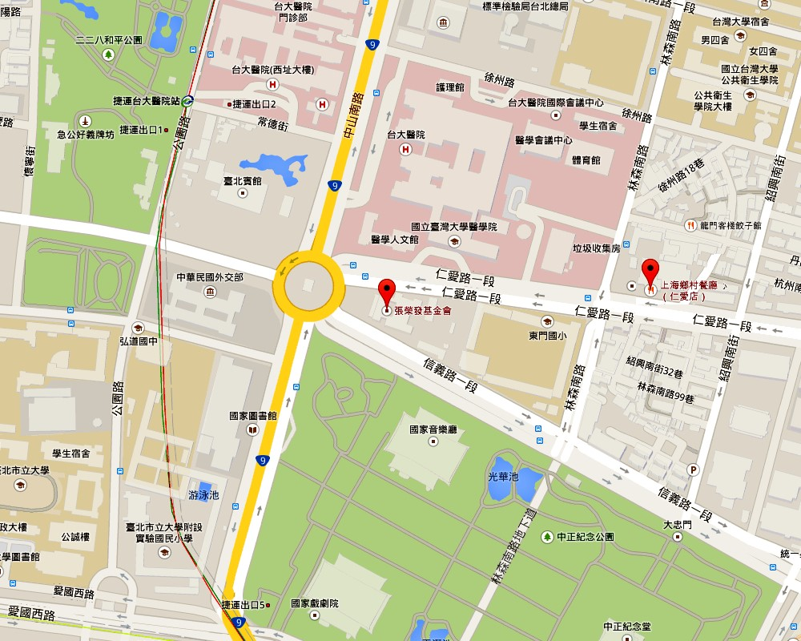
財團法人張榮發基金會會議中心
地址：台北市中正區中山南路11號
【大眾運輸】
捷運：捷運淡水線新店線至「臺大醫院」站2號出口下車，步行約5分鐘。
捷運淡水線新店線至「中正紀念堂」站5號出口下車，步行約15分鐘。
公車：搭乘214、245、261、263、270、37、621、630、651公車，於「仁愛中山站」下車
搭乘214、214直達車、245、249、261、263、270、37、621、630、651公車於「仁愛林森路口站」下車。
搭乘0東、20、204、22、237、38、670信義試辦公車，於「信義林森路口站」下車。
搭乘15區間車、15萬美線、208高架線、208基河二期國宅線公車，於「景福門站」下車。
【開車】
可停放會議中心地下停車場(收費每小時 30 元) 。
上海鄉村仁愛店
地址：台北市中正區仁愛路一段17號B1

中華智慧運輸協會2016年年會暨智慧運輸應用研討會
~ 會員報名表回函 ~
FAX To：02-2364-3101 或 E-mail：its@its-taiwan.org.tw
大會時間：105年11月4日 (星期五) 上午9時
大會地點：財團法人張榮發基金會會議中心
會員代表：«會員代表» «職稱»（«會員編號»）
□ 本人親自出席年會暨應用研討會
□ 本人將委託他人出席(出席時將攜委託書正本辦理報到)
午 餐：□ 葷食 □ 素食 □ 不用餐
晚 餐：□ 葷食 □ 素食 □ 不用餐
報名費：□ 新台幣 1,200元(含晚宴)
□ 新台幣 700元(不含晚宴)
發票抬頭、統編：
是否有意願提供贊助：□ 是，金額： □ 否
□ 申請技師換證訓練積分，請填身分證字號：
□ 本人不克出席
會員代表簽章：

~ 非會員報名表回函 ~
FAX To：02-2364-3101 或 E-mail：its@its-taiwan.org.tw
報名項目
□非會員，新台幣1,500元(含晚宴)  □非會員，新台幣1,000元(不含晚宴) |  | □學生，新台幣800元(含晚宴)  □學生，新台幣300元(不含晚宴)
參 加 者 報 名 資 料
任職單位
(發票抬頭、統一編號)
通訊地址
中文姓名 |  | 職稱
電話 |  | 傳真
行動電話 |  | E-mail
身分證字號  (需積分認證者填寫) |  | 餐食需求 | 午餐：□葷食 □素食 □不用餐  晚宴：□葷食 □素食(有報名晚宴者須填)
※超過一人報名，請自行複印使用。
附件二
社團法人中華智慧運輸協會
第9屆第3次會員大會出席委託書

本人 因另有要事，不克出席「第9屆第3次會員大會」，茲委託 代理本人出席，並行使本次大會中會員之任何權利義務。
此致
社團法人中華智慧運輸協會

委 託 人：______________(簽章)

受委託人：______________(簽章)

中華民國 105 年 月 日
注意事項：
- 每一會員僅能接受其他會員一人之委託。
- 請持本委託書於開會時向報到處報到。
- 本表僅供參考，會員若自行開具「委託書」亦屬有效。

附件三
社團法人中華智慧運輸協會

第9屆第3次會員大會 提案單
案 由
說 明
辦 法

注意事項：
1.出席調查表及提案單請於105年10月28日(星期五)前回覆本會。
2.聯絡人：宋民齡秘書 電話：(02)23643100-11 傳真：(02)23643101

